高三生物第一次诊断考试试题
命题人
一选择题 （ 共30题 每题2分）
1．鸡蛋煮熟后，蛋白质变性失活，这是由于高温破坏了蛋白质的（ ）
A．肽键 B．肽链 C．空间结构 D．氨基酸
2．不同的放大倍数下，所呈现的视野分别为甲和乙(如下图所示)，下列相关叙述正确的是( )
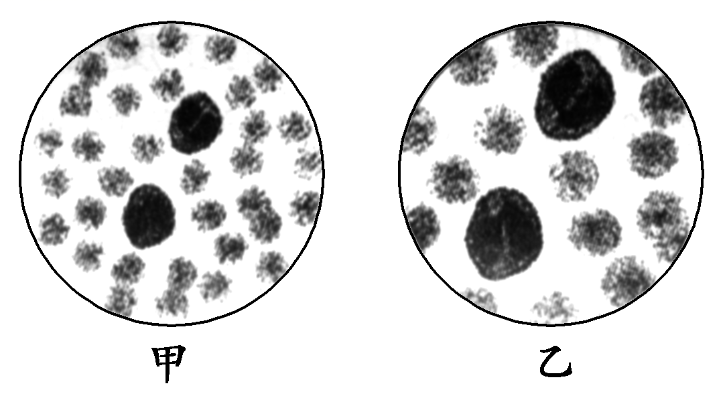
A．若使用相同的光圈，则甲比乙亮
B．在甲中所观察到的细胞，在乙中均可被观察到
C．若玻片右移，则甲的影像会右移而乙的影像左移
D．若在甲看到的影像模糊，则改换成乙就可以看到清晰的影像
3．形成蛋白质结构的层次从小到大依次是①氨基酸 ② C、H、O、N等元素③氨基酸脱水缩合 ④ 一条或几条多肽链连接在一起 ⑤多肽⑥蛋白质（ ）
A．②→①→③→④→⑤→⑥
B．②→①→③→⑤→④→⑥
C．②→①→⑥→⑤→③→④
D．①→②→③→④→⑤→⑥
4.下列关于细胞器的叙述，不正确的是 ( )
A．核糖体是合成蛋白质的场所
B．叶绿体中能完成光合作用全过程
C．内质网能进行分泌蛋白的加工
D．细胞生命活动所需能量全部由线粒体提供

5.若以图甲代表与生命系统相关概念的范围，其中正确的是( )
 | a | b | c
A | 生物大分子 | 细胞 | 组织
B | 个体 | 种群 | 群落
C | 生态系统 | 群落 | 种群
D | 组织 | 系统 | 器官

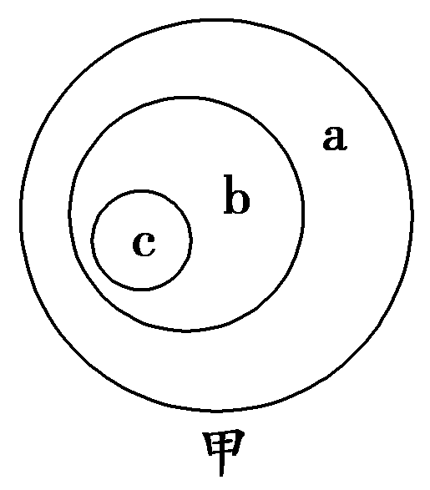

6．如果图1表示纤维素的结构组成方式，那么符合图2所示结构组成方式的是
①核酸 ②多肽 ③淀粉
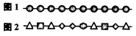
A．①② B．②③ C．①③ D．①②③
7.下列物质中同时含有磷和氮元素的是
A．丙酮酸 B．核苷酸 C．氨基酸 D．脂肪酸
8.关于蛋白质的叙述，错误的是
A.有些蛋白质是染色体的组成成分
B.酶在催化反应前后，其分子结构不变[
C.食盐作用下析出的蛋白质发生了变性
D.蛋白质可与双缩脲试剂产生紫色反应
9．下图表示细胞中各种化合物或主要元素占细
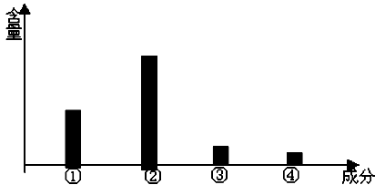
胞鲜重的含量。①②③④依次为( )
A．水、蛋白质、糖类、脂质；N、H、O、C
B．蛋白质、水、脂质、糖类；O、C、N、H
C．水、蛋白质、脂质、糖类；H、O、C、N
D．蛋白质、水、脂质、糖类；C、O、H、N
10. 生物体内含Zn²⁺的酶最多，有七十多种酶的活性与Zn²⁺有关，缺乏Zn²⁺的生物就无法正常生活，这说明无机盐（ ）
- 对维持生物体的生命活动有重要作用
- 对维持细胞形态有重要作用
C. 对维持酸碱平衡有重要作用
D. 对调节细胞内的浓度有重要作用
11.下列关于DNA的说法，正确的是 ( )
A．细胞中的所有DNA都是染色体的组成成分
B．真核生物细胞中的遗传物质都是DNA，病毒中的遗传物质都是RNA
C．真核生物细胞中的细胞核、叶绿体和线粒体中都含有遗传物质DNA
D．原核生物细胞中的细胞核、叶绿体和线粒体中都含有遗传物质DNA
12．细胞膜在细胞的生命活动中具有重要作用，下列相关叙述正确的是( )
A．载体蛋白是镶在细胞膜外表面的蛋白质
B．细胞膜内外两侧结合的蛋白质种类有差异
C．磷脂双分子层不能体现细胞膜的选择透过性
D．细胞膜上的受体是细胞间信息交流所必需的
13.下列哪一组物质是DNA的组成成分（ ）
A．核糖、嘧啶、嘌呤、磷酸 B．脱氧核糖、磷酸、碱基
C．核糖、碱基、磷酸 D．脱氧核糖、核酸、磷酸
14．宁夏枸杞的遗传物质是（ ）
A. DNA B. RNA C. DNA和RNA D. DNA或RNA
15．关于下列a、b、c、d四种生物的叙述，不正确的是
( )
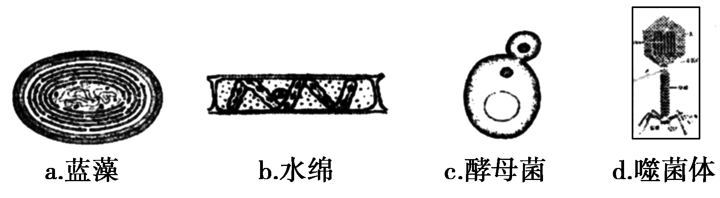
A．a和d不具有核膜包被细胞核
B．a和b都能进行光合作用
C．a、b、c、d都能独立繁殖和代谢
D．a、b、c、d都可发生基因突变
16．下列关于实验的有关叙述中，正确的是
A.用于鉴定蛋白质的双缩脲试剂A液与B液要混合均匀后使用
B．鉴定还原性糖时可以用苹果、梨、蔗糖等作为材料
C.做还原糖鉴定实验时斐林试剂甲液和乙液混合均匀，现配现用
D.脂肪的检测和观察只能用显微镜进行观察
17．下列有关检测生物组织中的还原糖、脂肪和蛋白质三个实验的叙述中，不正确的是
A．只有脂肪的检测需要使用酒精溶液
B．只有还原糖的检测需要水浴加热到50 ℃～65 ℃
C．检测还原糖、蛋白质所用试剂的使用方法相同
D．三个实验的显色结果均不相同
18、细胞中常见的化学元素有20多种，其中有些含量较多，称为大量元素，有些含量很少，称为微量元素。下列各组元素中，全是微量元素的是
A．Fe、Mn、B、Mo、S B．Mo、Zn、Cu、B、Fe
C．P、N、K、Ca、Mg D．C、H、O、Ca、Mg
19.下列哪一实例能说明微量元素是生命活动所必需的
A.Mg是叶绿素不可缺少的组成成分 B.油菜缺少B时只开花不结果
C.哺乳动物血液中Ca²⁺含量太低会抽搐 D.人体内氧元素含量很高
20.下列关于细胞中化学元素和化合物的叙述，正确的是
A.细胞中一种元素的作用能被其他元素替代
B.细胞干重中含量最多的是氮元素
C.细胞中含量最多的化合物是水
D.细胞中的微量元素因含量极少而不如大量元素重要
21．鉴定可溶性还原糖、蛋白质、脂肪以及观察DNA、RNA在细胞中的分布实验中，所用实验材料均较合理的一组是
A．韭菜叶、豆浆、大豆、洋葱鳞片叶内表皮
B．梨、鸡蛋清、花生子叶、口腔上皮细胞
C．苹果、花生子叶、大豆、洋葱鳞片叶外表皮
D．番茄、豆浆、花生子叶、人口腔上皮细胞
22. ．下列哪组物质可以不需要载体协助就能通过细胞膜进入细胞
( )
A．甘油、脂肪酸、苯、K＋ B．葡萄糖、K＋、氨基酸
C．甘油、乙醇、维生素A D．胆固醇、H₂O、氨基酸、Na＋

23．下列属于植物二糖的是( )
A．蔗糖、纤维素 B．麦芽糖、葡萄糖
C．淀粉、纤维素 D．蔗糖、麦芽糖
24．下面是关于脂质的叙述，其中正确的是
A．磷脂由C、H、O三种元素组成，是构成细胞膜的主要成分
B．性激素的化学本质是蛋白质，对维持生物体生殖过程起重要的调节作用
C．脂肪只存在于动物的脂肪细胞中，而其他部位和植物细胞中没有
D．脂质存在于所有细胞中，是组成细胞和生物体的重要有机化合物
25．下列物质中均含有氮元素的是（ ）
①酶 ②糖原 ③纤维素 ④核糖核酸⑤淀粉
⑥胰岛素 ⑦脂肪
A．①②⑤ B．④⑥⑦ C．③⑥⑦ D．①④⑥
26．下列关于淀粉、脂肪、蛋白质和核酸四种生物分子的叙述，不正确的是（ ）
A．都含C、H、O三种元素
B．都以碳链为基本骨架
C．都能被相应的酶水解
D．都是细胞中的能源物质
27．下列关于糖类的说法，正确的是（ ）
A．麦芽糖水解可产生果糖和葡萄糖
B．大米、面粉等植物性食物中的糖类主要是纤维素
C．葡萄糖和果糖分子式相同，分子结构不同
D．甘蔗细胞中不含还原糖
28.可能含有N、P和一定含有N、P的化合物依次是（ ）
A．糖类、脂肪 B．脂肪、糖类
C．脂质、核酸 D．核酸、脂质
29.下列关于如图所示过程的叙述，错误的是( )
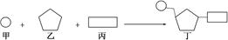
A. 甲是磷酸，在不同的核苷酸中种类相同
B. 乙是五碳糖，在DNA中是脱氧核糖，在RNA中是核糖
C. 丙是含氮碱基，在人体细胞遗传物质中有4种
D. 丁是核苷酸，在一个病毒中有8种
30.下列能聚合形成DNA分子的物质是（ ）
A. 脱氧核糖 B. 脱氧核糖核苷酸 C. 氨基酸 D. 含氮碱基
二．非选择题
31.综合作答（10分）
读图回答问题。
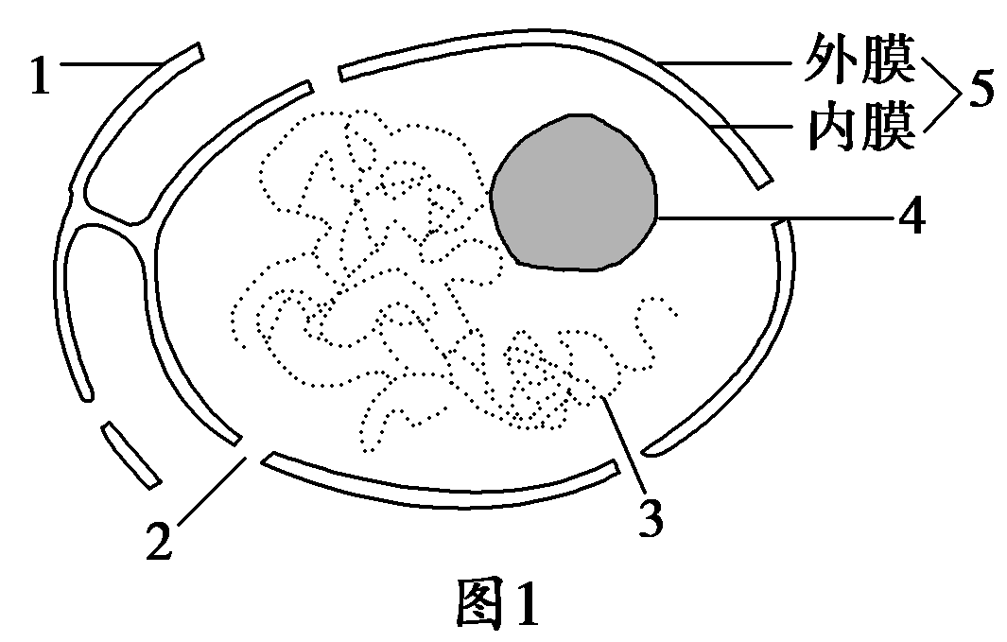
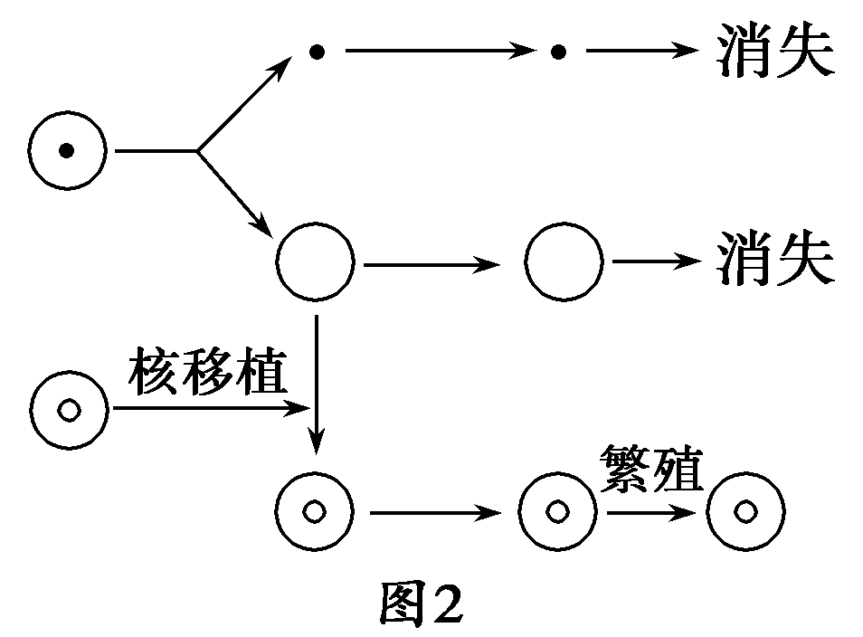
Ⅰ.图1为典型的细胞核及其周围部分结构示意图。
(1)只有在________细胞中，使用________显微镜才可以看到此图所表示的结构。
(2)结构4是________。
(3)[3]________的主要成分是蛋白质和________。________类物质通过[2]运出细胞核。
(4)图中可见[1]________和[5]_____ ___的连通，使细胞质和核内物质的联系更为紧密。
Ⅱ.为了研究细胞核的功能，用动物受精卵按图2所做的三个实验。
(1)提取受精卵的核单独培养不久就退化，说明_________________________
(2)该实验说明细胞核的功能是____________________________________。
32.（22分） 下图是几种生物的基本结构单位。请据图回答下面的问题。
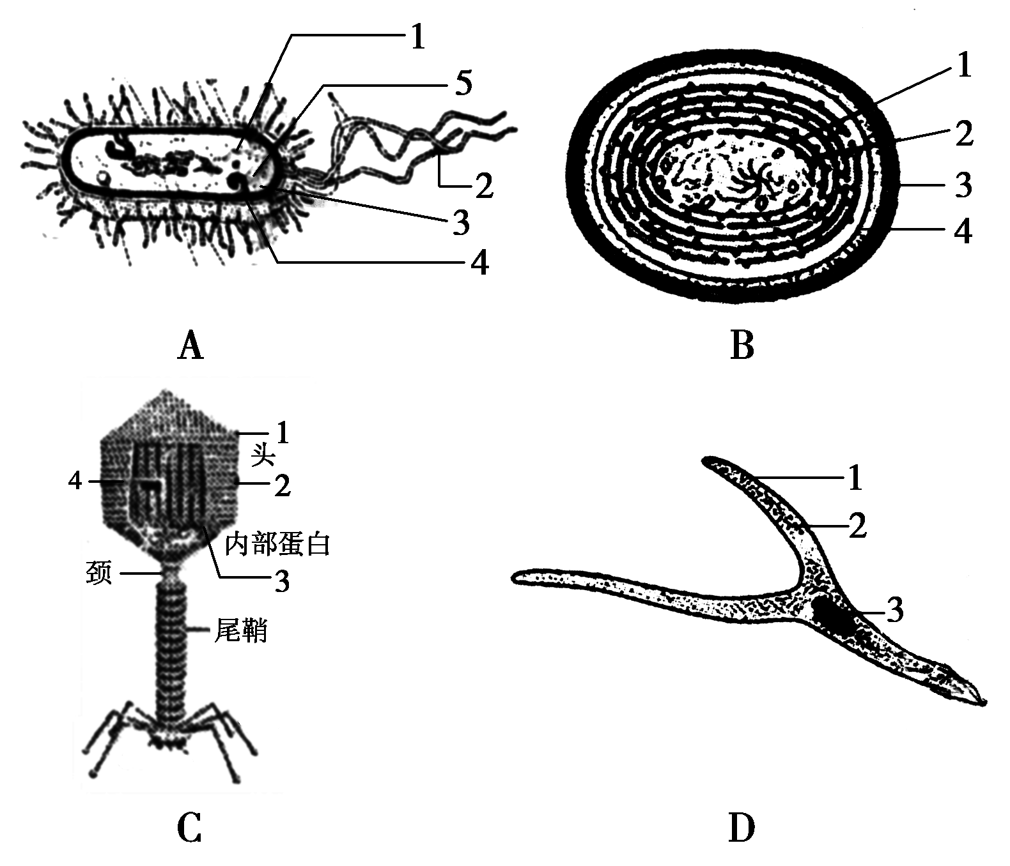

(1)最有可能属于病毒的是________，它在结构上不同于其他三种图示的显著特点是______________，病毒的生活及繁殖必须在________内才能进行。
(2)图中属于原核细胞的是________，它在结构上不同于真核细胞的最显著特点是______________。
(3)图中能进行光合作用的是[ ]________，能完成此生理过程的物质基础是因为其内含有________，因而它是一类营________生活的生物。
(4)________图展示了哺乳动物的平滑肌细胞，其遗传物质在存在方式上不同于其他三种图示的特点为__________________。
(5)图D与图B中(4)相似的结构是________(填图序号及标号)。
33．（9分）
苹果醋具有营养丰富，增加机体免疫力，护肤养肝等多种功效，以鲜苹果汁为原料利用发酵瓶制作果酒和果醋的过程简图如下，请分析并回答问题。
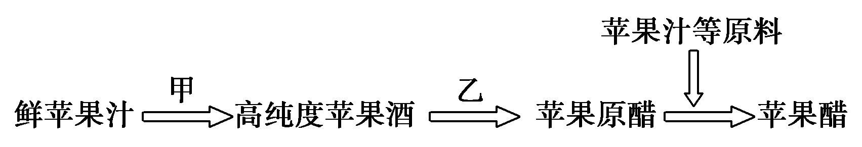
(1)过程甲中使用的微生物是________。将鲜苹果汁装入发酵瓶时，要留有大约________的空间，经过10～12天后，在酸性条件下用重铬酸钾检测样液，如果颜色变为________色，说明产生了酒精。
(2)过程乙中使用的微生物是________，可以从食醋中分离纯化获得，步骤如下：
第一步：配制________(填“固体”或“液体”)培养基。
第二步：对培养基进行高压蒸汽灭菌。
第三步：接种。微生物常用的接种方法有稀释涂布平板法和平板划线法。
第四步：培养。温度控制在________℃范围内。
第五步：挑选符合要求的_____________________________。
(3)在________________的条件下，如果缺少糖源，乙中的微生物将甲过程的产物变为_______再变为醋酸。
34.(9分)据图回答下列问题。(①～⑥代表不同的细胞器)
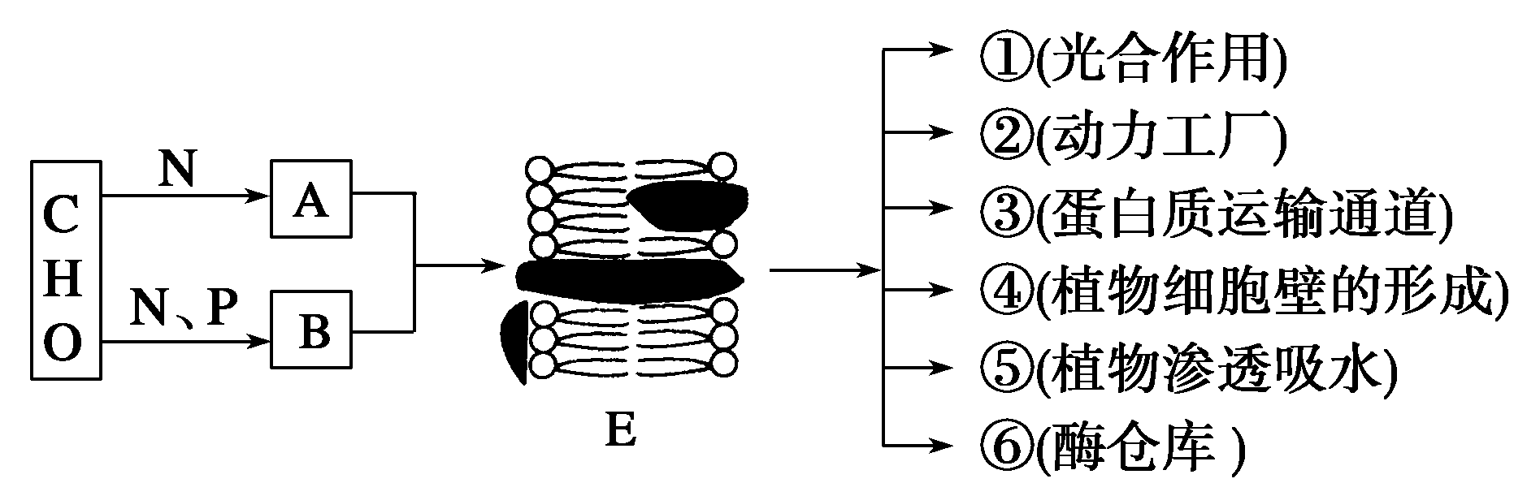
(1)物质A是________，物质B是________。
(2)结构E的结构特点是具有一定的流动性，其功能特性是具有______________。
(3)具有双层E结构的细胞器是____________(填图中的序号)。动、植物细胞都有，但是功能不同的是[ ]___________ _。
(4)细胞内具有E结构的除了上述6种细胞器外，还有________、________。

高一生物试题选择题答案 1C 2A 3B 4D 5C 6A 7B 8C 9D 10A11C 12B 13B 14A 15C 16C 17C 18B 19B 20C 21B 22C 23D 24D 25D 26D 27B 28C 29D 30B
31.（共10分）
答案 Ⅰ.(1)真核 电子 (2)核仁
(3)染色质 DNA RNA
(4)内质网 核膜
Ⅱ.(1)细胞核离开细胞质不能生存
(2)是细胞代谢的控制中心
32．（共12分 ） (1)C 没有细胞结构 活细胞
(2)A、B 没有核膜包被的成形细胞核 (3)B 蓝藻 藻蓝素和叶绿素 自养
(4)D DNA主要存在于染色体上
(5) 1
33.（9分）
(1)酵母菌 灰绿 (2)醋酸菌 固体 30～35 菌落 (3)氧气充足(有氧) 乙醛
34.(9分) (1)蛋白质 磷脂 (2)选择透过性 (3) ①、② ④ 高尔基体 (4)细胞核 细胞膜

